1. Појмове: дрво, цвет и лист повезује реч:
А. Људи
Б. Биљке
В. Животиње

2. Биљке, животиње и људи чине:
A. Живу природу
Б. Неживу природу

3. Појмове: ветар, дисање и кисеоник повезује реч:
А. Сунце
Б. Вода
В. Ваздух

4. Неживој природи припада:
А. Зец
Б. Сунце
В. Ветар
Г. Ружа

5. Између живе и неживе природе постоји нераскидива повезаност.
А. Тачно
Б. Нетачно

6. Живој природи припада:
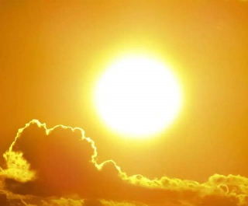
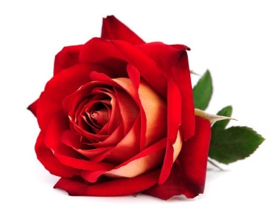
A. Б.

7. Шта је важно за живу природу?
А. Вода
Б. Ваздух
В. Земљиште
Г. Сунце.
Д. Све наведено

8. Без неживе природе не би било ни живог света.
А. Тачно
Б. Нетачно

9. Захваљујући биљкама ваздух је:
А. Чистији
Б. Загађенији

10. Биљке својим кореном спречавају да се земљиште расипа.
А. Тачно
Б. Нетачно

11. Смеће бацамо:
А. Било где
Б. Само у канте и контејнере за смеће

12. Вид неодговорног понашања према природи је:
А. Разврставамо отпад и одлажемо га у посебне канте
Б. Не ломимо гране, не кидамо цвеће и лишће
В. Смеће не бацамо у контејнере, већ било где поред пута

13. Неживој природи припада:
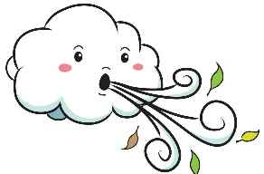
A. Б.

14. Животиње копају канале у земљишту. Кроз те канале улазе:
А. Вода
Б. Биљке
В. Ваздух

15. Појмове: кртица, влажно и растресито повезује реч:
А. Вода
Б. Земљиште
В. Ваздух

